Комитет по культуре Псковской области
ГБУК «Псковская областная универсальная
научная библиотека им. В.Я. Курбатова»
Государственный историко-литературный и природно-ландшафтный музей-заповедник А.С. Пушкина «Михайловское»
ФГБУ «Российская национальная библиотека». Центр чтения
Российская библиотечная ассоциация. Секция по чтению (РБА)
Ассоциация школьных библиотекарей русского мира (РШБА)
Псковская библиотечная ассоциация (ПБА)

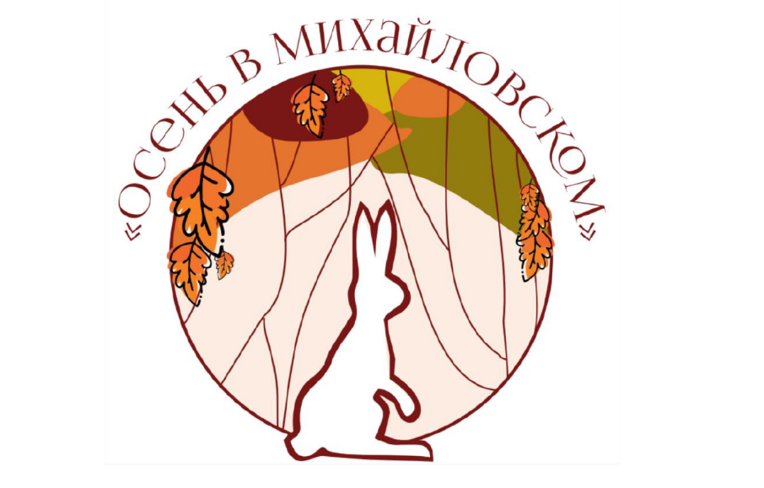

Программа
XVII Межрегионального фестиваля
библиотечных программ по продвижению книги и чтения
«Осень в Михайловском – 2024»

ПРОЕКТ ПРОГРАММЫ
11-13 сентября 2024 года
п. Пушкинские Горы, Псковская область
11 сентября / среда
8.16
Встреча участников Фестиваля (г. Псков, Железнодорожный вокзал).
Отъезд в п. Пушкинские Горы.
10.30 – 12.00
Размещение участников Фестиваля на турбазе «Пушкиногорье», в гостиницах.
14.00
Экскурсия в Государственный историко-литературный и природно-ландшафтный музей-заповедник А.С. Пушкина «Михайловское» (отъезд от турбазы).
16.00 – 18.00
Культурно-просветительские мероприятия Фестиваля: мастер-классы, встречи с писателями, круглые столы.
12 сентября / четверг
Место проведения: Государственный историко-литературный и природно-ландшафтный музей-заповедник А.С. Пушкина "Михайловское".
Научно-культурный центр. Малый зал (п. Пушкинские Горы, бул. Семена Гейченко, д.1)
9.00 - 10.00
Регистрация участников XVII Межрегионального фестиваля по продвижению книги и чтения «Осень в Михайловском - 2024».
10.00 – 10.30
Торжественное открытие XVII Межрегионального фестиваля по продвижению книги и чтения «Осень в Михайловском - 2024».
Приветствия.
10.30 - 13.00
Научно-практическая конференция XVII Межрегионального фестиваля по продвижению книги и чтения «Осень в Михайловском - 2024»
Регламент выступлений - до 15 мин.
10.30 - 10.45
Библиотечные практики в год 225- летия А.С. Пушкина
Владимирова Василиса Николаевна, главный методист Центра чтения Российской национальной библиотеки
10.45-11.00
Книга и чтение, как духовный оберег детства
Жукова Татьяна Дмитриевна, Президент Ассоциации школьных библиотекарей русского мира
11. 00 - 11. 15
Культурный код России: издательский проект «Удивительная Русь»
Плотникова Светлана Александровна, руководитель направления по работе с образовательными организациями и библиотеками издательства «Феникс»
11.15-11.30
Реализация мероприятий, направленных на социализацию несовершеннолетних, на базе библиотечных учреждений
Слезкина Алена Александровна, менеджер проектов Федеральный центр развития программ социализации подростков (г. Москва)
11.30-11.45
Библиотечные фонды как основа инновационных проектов: опыт Псковской областной библиотеки имени Курбатова
Иванова Мария Александровна, руководитель кабинета В. Я. Курбатова ГБУК "Псковская областная библиотека имени Валентина Яковлевича Курбатова"
11.45 – 12.00
Познаем город вместе: интерактивные издания библиотеки для юных тагильчан
Якимова Наталья Петровна, директор Муниципального бюджетного учреждения культуры "Центральная городская библиотека" (г. Нижний Тагил)
12.00-12.15 Кофе-пауза
Научно-практическая конференция XVII Межрегионального фестиваля по продвижению книги и чтения «Осень в Михайловском - 2024» (продолжение)
12.15-12.30
«Продвижение литературного наследия А. С. Пушкина»
Косовец Надежда Викторовна, руководитель Центра детского чтения СПб ГБУ "ЦБС Московского района", ЦДБ "Спутник" (г.Санкт-Петербург)
12.30-12.45
«Есенин. Письмо матери». Как создавался графический роман»
Нильцевская Екатерина Андреевна, Заведующая отделом по культурно-досуговой деятельности SMART-библиотеки имени Анны Ахматовой (г. Москва)
12.45-13.00
«Если бы Пушкин приехал в Сургут»
Кобелева Татьяна Владимировна, заведующий Центральной городской библиотекой им. А.С. Пушкина МБУК «Централизованная библиотечная система» (г. Сургут)
13.00 -13.15
«Псковские легенды и предания о Пушкине»
Слабченко Людмила Владимировна, первый заместитель директора Муниципальное автономное учреждение культуры " Централизованная библиотечная система " г. Пскова

13.15-13.30
Овладение основами каллиграфии как инструментом в познании наследия А. С. Пушкина
Маслянюк Юлия Анатольевна, учитель-дефектолог Педагогической мастерской «Ясна» (г. Санкт-Петербург)
13.30-13.45
Литературные пушкинские программы в практике работы библиотеки вуза
Фадеева Ирина Ивановна, начальник научно-информационного центра Санкт-Петербургский государственный университет промышленных технологий и дизайна
13.45-14.00
Изображения Александра Сергеевича Пушкина в коллекции Новгородской областной библиотеки
Лигус Екатерина Владимировна, заведующая научно-методическим отделом ГБУК "Новгородская областная универсальная научная библиотека" (г. Великий Новгород)
14.00-15.00 Обед
15.00-15.30
Награждение участников Научно-практической конференции XVII Межрегионального фестиваля по продвижению книги и чтения «Осень в Михайловском - 2024»
15.30-17.00
Культурно-просветительские мероприятия Фестиваля: мастер-классы, встречи с писателями, круглые столы.
13 сентября / пятница
10.00-13.00
Культурно-просветительские мероприятия Фестиваля: мастер-классы, встречи с писателями, круглые столы.
13.00 – 14.00 Перерыв на обед
15.00 Отъезд в Псков (от турбазы «Пушкиногорье», на железнодорожный вокзал г. Пскова).

